**Базы данных**

**Лабораторная работа 5**

**выполнил Орол Вадим, 751002,**

**Вариант 6**

Создайте scalar-valued функцию, которая будет принимать в качестве входного параметра id заказа (Sales.SalesOrderHeader.SalesOrderID) и возвращать итоговую сумму для заказа (сумма по полям SubTotal, TaxAmt, Freight).

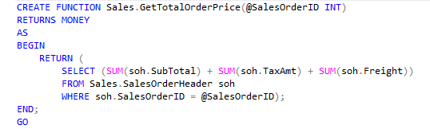

Создайте inline table-valued функцию, которая будет принимать в качестве входного параметра id заказа на производство (Production.WorkOrder.WorkOrderID), а возвращать детали заказа из Production.WorkOrderRouting.

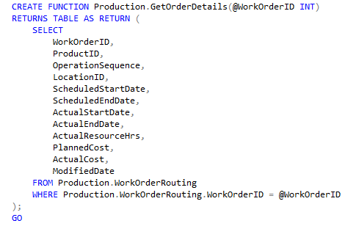

Вызовите функцию для каждого заказа, применив оператор CROSS APPLY. Вызовите функцию для каждого заказа, применив оператор OUTER APPLY.



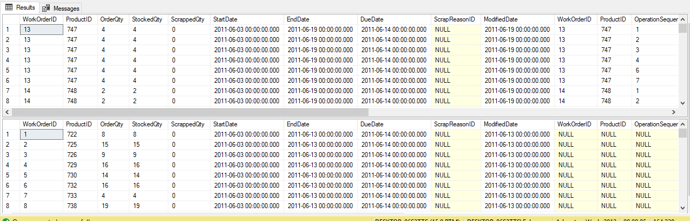

Измените созданную inline table-valued функцию, сделав ее multistatement table-valued (предварительно сохранив для проверки код создания inline table-valued функции).

